বর্ণাঢ্য আয়োজনে জাতীয় আয়কর দিবস
স্টাফ করেসপন্ডেন্ট
বাংলানিউজটোয়েন্টিফোর.কম

x
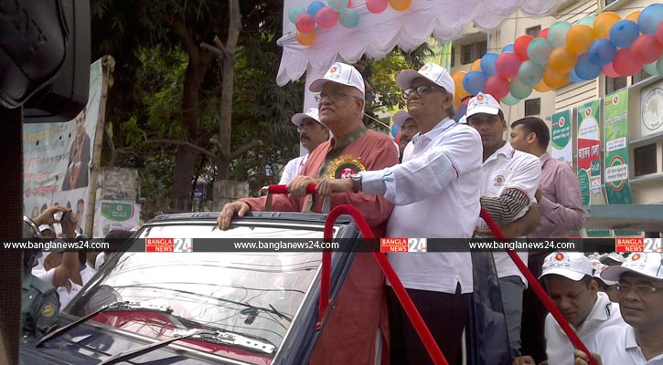
ছবি: বাংলানিউজটোয়েন্টিফোর.কম
ঢাকা: ‘সুখী স্বদেশ গড়তে ভাই, আয়করের বিকল্প নাই’ এ প্রতিপাদ্য ও ‘সমৃদ্ধির সোনালী দিন আনতে হলে আয়কর দিন’ স্লোগান নিয়ে পালিত হচ্ছে জাতীয় আয়কর দিবস-২০১৫।
মঙ্গলবার (১৫ সেপ্টেম্বর) সকাল ৮টা ৪০মিনিটে (১৫ সেপ্টেম্বর) জাতীয় রাজস্ব বোর্ড মাঠে পায়রা ও বেলুন উড়িয়ে দিবস ও র‌্যালির উদ্বোধন করেন অর্থমন্ত্রী আবুল মাল আবদুল মুহিত।
এরপর খোলা জিপে করে র‌্যালিতে অংশ নেন তিনি।
এসময় অর্থ ও পরিকল্পনা প্রতিমন্ত্রী এম এ মান্নান, জাতীয় রাজস্ব বোর্ড চেয়ারম্যান নজিবুর রহমানসহ বোর্ড সদস্য ও বিভিন্ন কর অঞ্চলের কর্মকর্তা-কর্মচারিরা র‌্যালিতে অংশ নেন।
র‌্যালিতে জাতীয় ক্রিকেট দলের খেলোয়াড়, নাট্য ও সাংস্কৃতিক ব্যক্তিত্ব, সাহিত্যিকসহ আরও অনেকে অংশ নেন।
র‌্যালিটি জাতীয় রাজস্ব বোর্ডের সামনে থেকে মৎস্য ভবন, সুপ্রিম কোর্ট, জাতীয় প্রেসক্লাব হয়ে আবার জাতীয় রাজস্ব বোর্ড প্রাঙ্গণে এসে শেষ হয়।
র‌্যালিতে আয়কর দিবসের স্লোগান সম্বলিত ব্যানার, ফেস্টুন, প্ল্যাকার্ড, পোস্টার বোর্ড নিয়ে বিভিন্ন কর অঞ্চলের কর্মকর্তা-কর্মচারীসহ সর্বস্তরের মানুষ অংশ নেন।
র‌্যালিকে দৃষ্টিনন্দন করতে অংশগ্রহণকারীরা আয়কর স্লোগান সম্বলিত টি-শার্ট, ক্যাপ ও ছাতা ব্যবহার করেন।
এছাড়া র‌্যালিতে আয়কর সচেতনতা বাড়াতে বাউল গান, বিভিন্ন শিক্ষা প্রতিষ্ঠানের শিক্ষার্থী, ঘোড়ার গাড়ি, আনসার-ভিডিপি’র বাদক দল অংশ নেন।
ঢাকাসহ সব বিভাগীয় শহরেও জাতীয় আয়কর দিবসের বর্ণাঢ্য র‌্যালি অনুষ্ঠিত হয়েছে। এছাড়াও আয়করে সচেতনতা তৈরিতে মোবাইল এসএমএস দেওয়া হয়েছে।
দিবসের বাড়তি আর্কষণ সেলিব্রেটি: ‘ক্রিকেট’
আয়কর দিবস উপলক্ষে আয়োজিত উদ্বোধনী অনুষ্ঠান ও র‌্যালিতে অংশ নেন বিশ্বসেরা অলরাউন্ডার সাকিব আল হাসান, মুশফিকুর রহিম, মাহমুল্লাহ রিয়াদ, তামিম ইকবাল, মুস্তাফিজুর রহমান, আতাহার আলী প্রমুখ।
শিল্পী সেলিব্রেটি:
আইয়ুব বাচ্চু, ফেরদৌস আরা, নিশিতা বড়ুয়া, কুমার বিশ্বজিৎ, রফিকুল ইসলাম, আবিদা সুলতানা প্রমুখ।
অন্য সেলিব্রেটি:
কালের কণ্ঠের সম্পাদক, কথা সাহিত্যিক ও নাট্যকার ইমদাদুল হক মিলন, কথা সাহিত্যিক আনিসুল হক, চঞ্চল চৌধুরী, শহিদুজ্জামান সেলিম, ফারুক আহমেদ, শাহানুর দেবী শানু, বাঁধন প্রমুখ।
জমকালো সাংস্কৃতিক আয়োজন
জাতীয় আয়কর দিবস উপলক্ষে প্রতিবছরের মতো এবারও মাঠে জমকালো সাংস্কৃতিক অনুষ্ঠানের আয়োজন করা হয়েছে।
জাতীয় রাজস্ব বোর্ড এ আয়োজন করেন। সাংস্কৃতিক অনুষ্ঠানে বাউল নয়ন ও আমন্ত্রিত শিল্পীরা সংগীত পরিবেশন করেন।
দুপুরে আয়কর সম্মাননা
জাতীয় আয়কর দিবসে ২০১৪-১৫ অর্থবছরে সর্বোচ্চ কর দেওয়ায় ৩৬০ ব্যক্তি-প্রতিষ্ঠানকে সম্মাননা দেওয়া হবে।
দুপুরে প্যান প্যাসিফিক সোনারগাঁও হোটেলে জাতীয় পর্যায়ে ২০ ব্যক্তি-প্রতিষ্ঠান, ঢাকা সিটি ও ঢাকা বিভাগের ৩ ব্যক্তি ও ২ প্রতিষ্ঠানকে আয়কর সম্মাননা দেওয়া হবে।
অর্থমন্ত্রী আবুল মাল আবদুল মুহিত প্রধান অতিথি হিসেবে আয়কর সম্মাননা দিবেন। এছাড়া মঙ্গলবার বিভাগ ও জেলা পর্যায়েও আয়কর সম্মাননা দেওয়া হবে।
জাতীয় আয়কর সপ্তাহ উদযাপন
জাতীয় আয়কর দিবেস আয়কর বিষয়ে গণসচেতনতা তৈরিতে ঢাকাসহ সব বিভাগীয় শহরে সপ্তাহব্যাপী (১৬-২২ সেপ্টেম্বর) জাতীয় আয়কর মেলা অনুষ্ঠিত হবে।
তবে জেলা শহরে চার দিন, প্রথমবারের মতো ২৯টি উপজেলায় দুই দিন এবং ৫৭টি উপজেলায় এক দিনের ভ্রাম্যমাণ আয়কর মেলা অনুষ্ঠিত হবে।
এ বছর দেশে প্রথম বারের মতো বিভাগীয় ও জেলা শহরের পাশাপাশি ৮৬ উপজেলায় একযোগে আয়কর মেলা উদযাপন হবে।

